107年度臺中市國中小行動學習推動計畫期中經驗分享與交流會議實施計畫

臺、依據：

一、教育部107年資訊教育推動細部計畫-國中小行動學習推動計畫。

二、臺中市資訊教育106年執行成果暨107年推動細部計畫。

貳、目的：透過學者專家指導以及本市參與推動計畫教學團隊的教學演示，進行跨縣

市、跨領域的行動學習融入創新教學經驗分享，提昇教師的教學品質與專業知能。

參、辦理單位：

一、指導單位：教育部資訊及科技教育司。

二、主辦單位：臺中市政府教育局。

三、承辦單位：臺中市霧峰區光復國民中小學。

肆、辦理方式及研習地點：

一、辦理時間：107年6月25日(星期一)上午9時至下午12時30分。

二、辦理地點：臺中市霧峰區光復國民中小學(臺中市霧峰區柳豐路535號)。

三、參加對象：人數約60名，依以下順序優先錄取。

（一）臺中市國中小107年度行動學習推動學校請至少指派1名人員參加。

（二）臺中市國中小各校。

（三）全國各縣市行動學習推動學校相關成員。

四、課程內容：

|  |  |  |
| --- | --- | --- |
| 時間 | 課程活動 | 主持人/主講人 |
| 08：30-09：00 | 報到領取資料 | 光復國中小教務處 |
| 09：00-09：10 | 開場致詞 | 教育局長官、黃秀琴校長 |
| 09：10-9：55 | 行動學習計畫申辦說明 | 國立台北教育大學課程與教學傳播科技研究所  劉遠楨 教授 |
| 09：55-10：05 | 休息 | 教務主任許智雄 |
| 10：05-10：50 | 行動學習計畫推動經驗分享 | 臺中市大鵬國小  沈煒軒 老師 |
| 10：50-11：10 | 茶敘 | 教務主任許智雄 |
| 11：10-11：50 | 教學演示 | 臺中市長安國小  姜明雄 老師 |
| 11：50-12：20 | 計畫推動經驗交流與座談 | 教育局長官 |
| 12：20-13：00 | 午餐 | 教務主任許智雄 |

五、請各校惠予參加人員活動當日公假登記及課務排代。

六、報名方式與其他研習資訊：

（一）全程參與本研討會之教師核予4小時之研習時數。

（二）請於107年6月22日(星期五)前完成線上報名，報名網址：全國教師研習系統(<http://www1.inservice.edu.tw/>)。

（三）本案聯絡人：臺中市霧峰區光復國中小資訊組長游忠育老師，連絡方式：1080@kfjh.tc.edu.tw，電話：04-23393141轉14。

七、交通資訊：

（一）公車：臺中客運201號、統聯客運151區(高鐵臺中站至亞洲大學)。

（二）自行開車：霧峰交流道下右轉至柳豐路右轉。

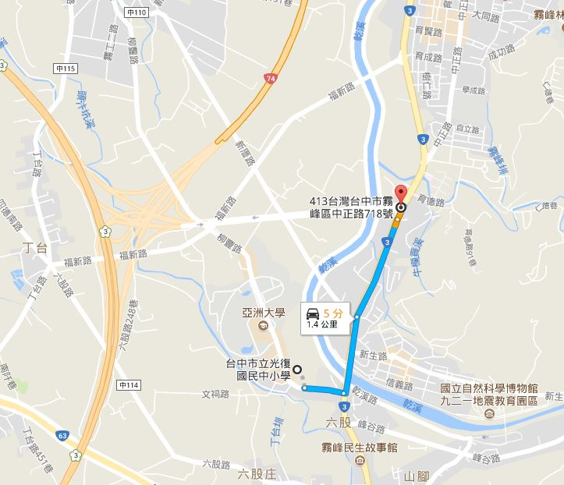

伍、經費來源：由教育部暨教育局推動細部計畫相關經費支應。

陸、辦理本活動之有功人員依規定報核敘獎。

柒、本計畫奉核可後實施，修正時亦同。